Den matek se blíží

Tipy na dárky od ALCINY, které říkají „děkuji”
Datum 11. května si letos v kalendáři nezapomeňte podtrhnout. Připadá na něj totiž Den matek a je tak nejvyšší čas začít přemýšlet, čím udělat radost. Jedním dárkem sice nejde dostatečně poděkovat za všechno, co pro nás maminky dělají, ale když k němu přihodíte i společně strávený čas, rozhodně zabodujete. Nechte se inspirovat tipy na dárky od ALCINY, které perfektně doplní maminčin zkrášlující rituál!
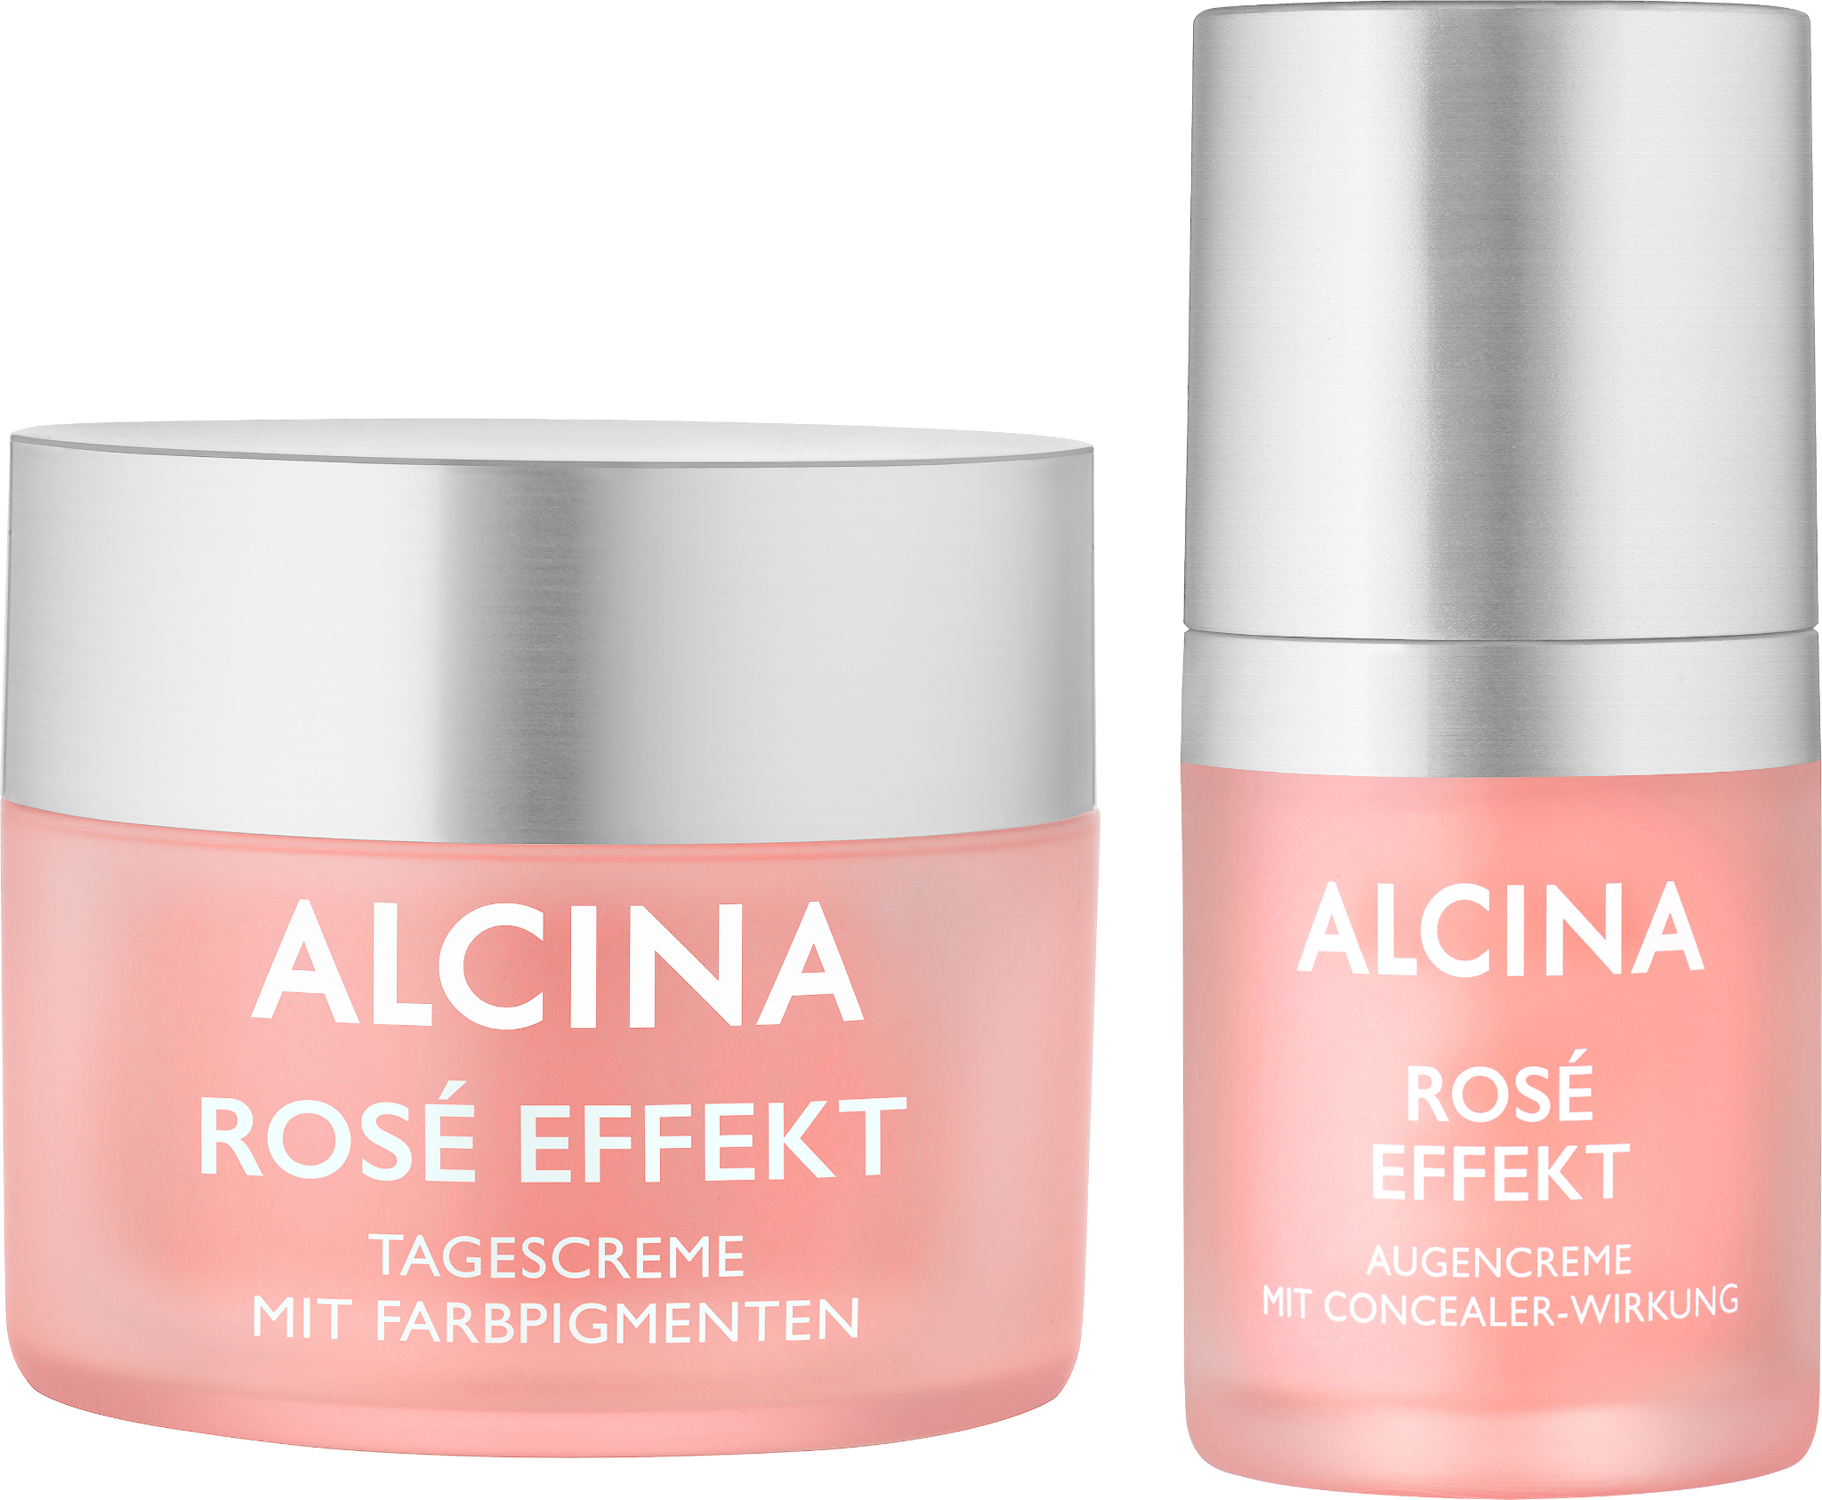
Rozzařte její tvář
Denní a oční krém z řady ALCINA Rosé Effekt jsou vytvořené speciálně pro náročnou a zralou pleť a pomocí hybridní technologie kombinující pečující složky s barevnými pigmenty jí dodávají zdravý, narůžovělý a svěží vzhled. Obsažený černý oves zajišťuje hloubkovou hydrataci, zklidňuje a regeneruje, a navíc pomáhá snižovat transepidermální ztrátu vody. Bílý čaj posiluje kožní bariéru, přispívá k ochraně proti stárnutí a zajišťuje pleti lesk. Po nanesení působí pokožka okamžitě vyhlazeným dojmem, získává rovnoměrnější strukturu a ALCINA Rosé Effekt Oční krém navíc zakrývá kruhy pod očima.
Doporučená prodejní cena Rosé Effekt Denního krému: 1160 Kč / 46,20 € (50 ml)
Doporučená prodejní cena Rosé Effekt Očního krému: 900 Kč / 35,90 € (15 ml)
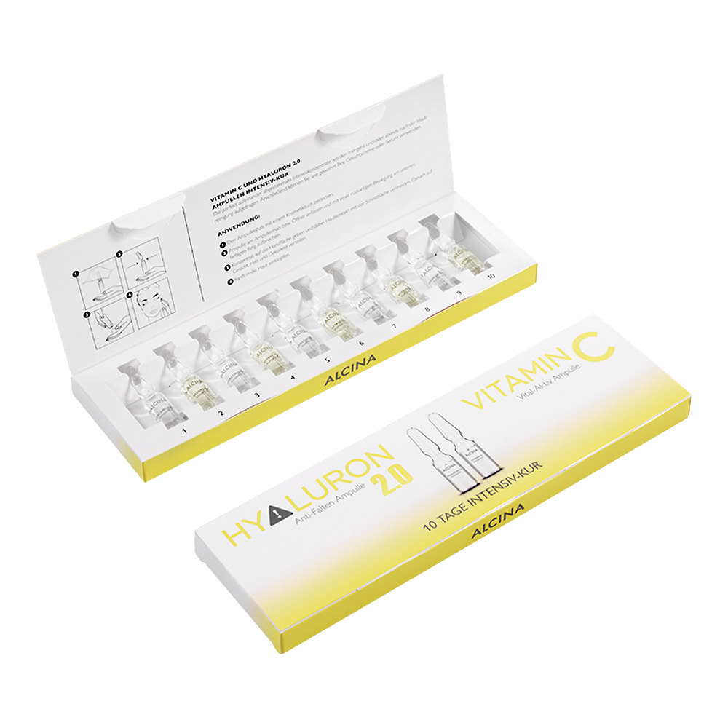
Regenerační hrdinové
ALCINA Intenzivní ampulková kúra je dokonalým bonusem běžné péče. Obsahuje dva typy ampulí a pleť během deseti dní zpevní, zvitalizuje a rozzáří. Intenzivně hydratující ampule Hyaluron 2.0 na pokožku působí jako studnice mládí. Poskytují regeneraci, redukují suché vrásky a doplňují zásoby hyaluronu v kožních buňkách. Vital aktivní ampule s vitamínem C se postará o hladkou a viditelně pevnější pleť. Pomáhají stimulovat buněčnou aktivitu a podporují tak produkci vlastního kolagenu. Zároveň minimalizují poškození pleti vlivem UV záření.
Doporučená prodejní cena: 550 Kč / 21,60 € (10 × 1 ml)
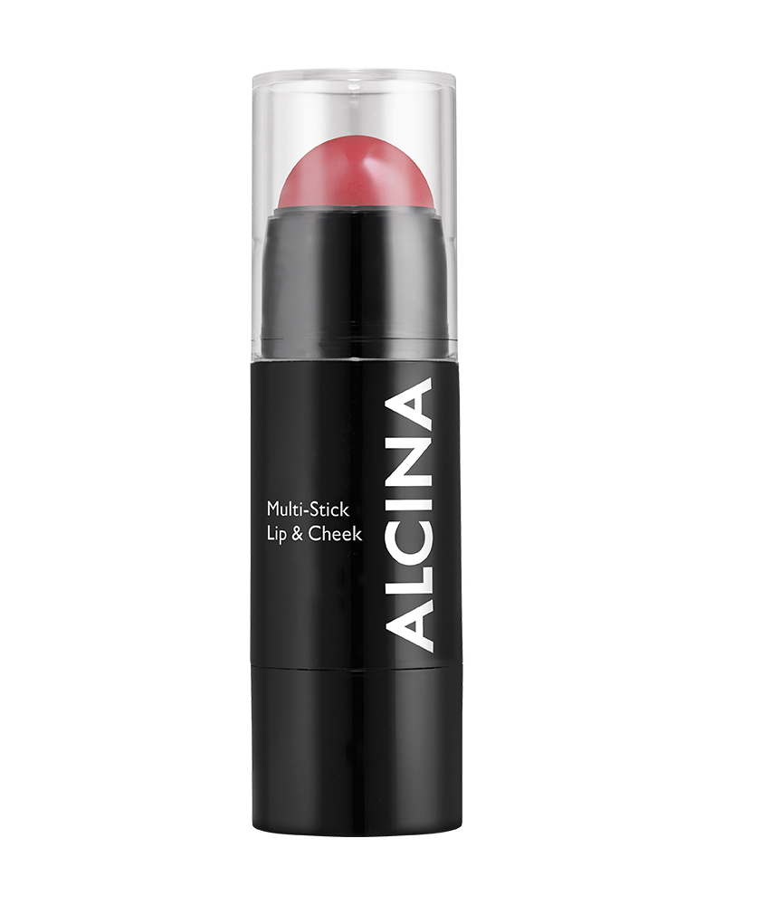
Svěží vzhled na každém kroku
Aktuální trendy přejí multifunkčním produktům a ALCINA Multi-Stick v jemném růžovém odstínu vintage rose je jedním z těch, které bude chtít mít vaše maminka neustále při sobě. Svěží a přirozený nádech dodá během okamžiku nejen tvářím, ale i rtům. Jeho krémová textura se snadno roztírá a optimálně se přizpůsobí různým tónům pleti. Stačí nanést tyčinku pod lícní kosti a dobře rozetřít nebo aplikovat rovnou na rty.
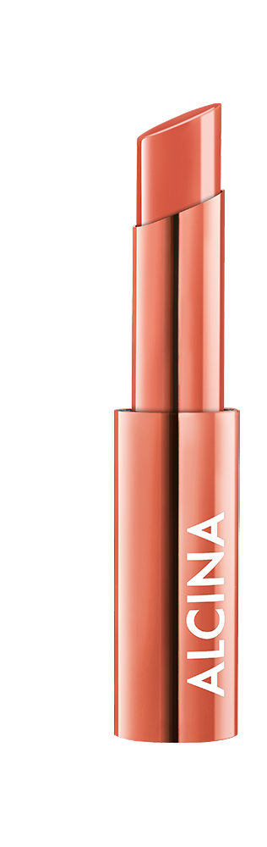
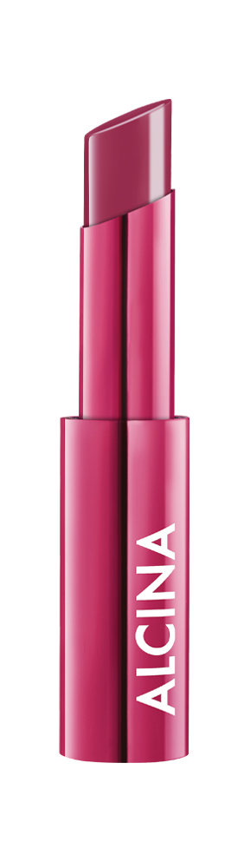
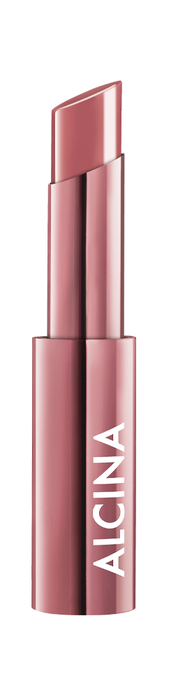
Doporučená prodejní cena: 550 Kč / 20,60 €
Rty v jemných tónech
Rtěnka v tužce ALCINA Nutri Lipstylo nabízí pocit jako po nanesení pečujícího oleje, finiš lesku na rty a hydratační sílu balzámu. Díky receptuře tvořené z 87 % přírodními složkami v čele s cennými oleji a sezamovým extraktem rty intenzivně vyživuje a přitom neulpívá ve vráskách. Polotransparentní textura nechává lehce prosvítat vlastní barvu rtů a výsledek tak působí maximálně přirozeně. Elegantní design a široký výběr odstínů dělají z této rtěnky dokonalý dárek!
K dostání v odstínech: glazed berry, glazed rose, peach, watermelon, toffee
Doporučená prodejní cena: 480 Kč / 18,50 €
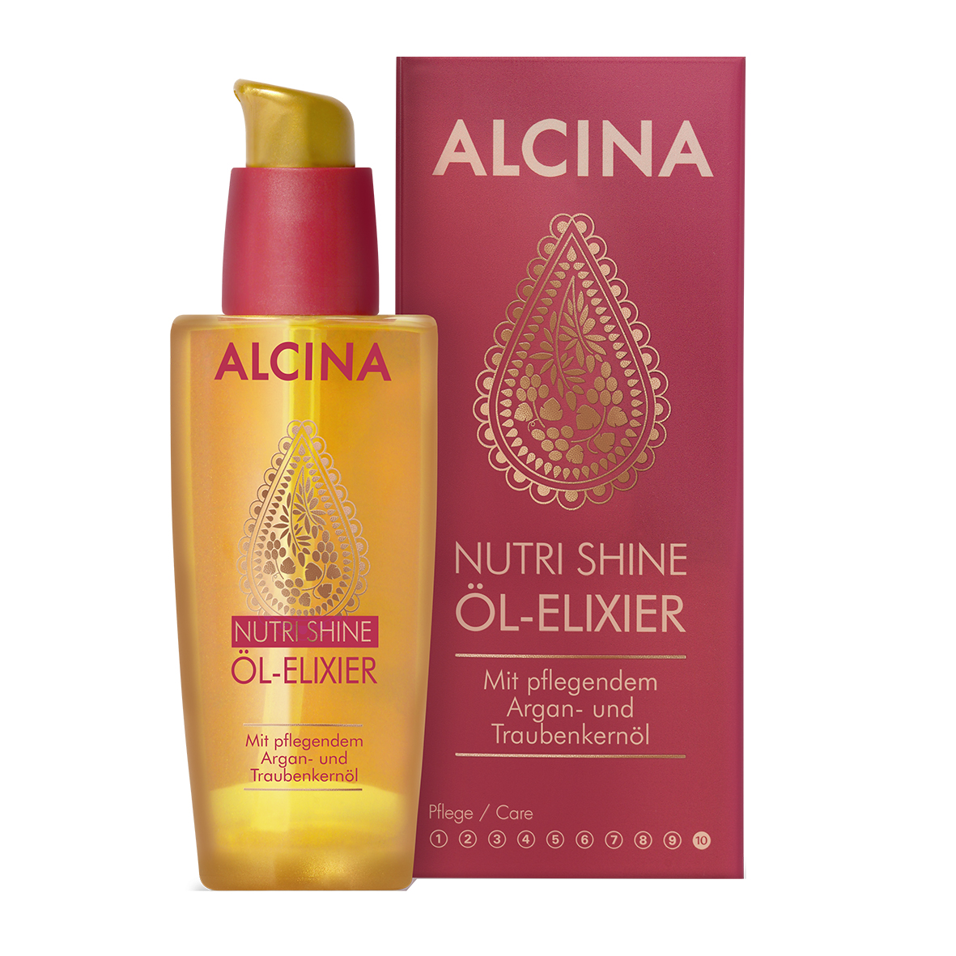
Wellness pro vlasy
Dárek ke Dni matek, který nadchne naprosto každého? ALCINA Nutri Shine olejový elixír s luxusními vyživujícími oleji! Je totiž vhodný pro všechny typy vlasů a využít se dá jako hloubková péče, při stylingu i pro dodání finálního lesku. Obsažený arganový olej a olej z hroznových semínek propůjčují vlasům hebkost a působí preventivně proti jejich poškození. Nemastná receptura elixíru vlasy nezatěžuje a zabraňuje jejich spojování v pramínky. Současně redukuje statický náboj. Vlasy jsou kvalitnější, hladší a lesklejší.
Doporučená prodejní cena: 520 Kč / 20,50 € (50 ml)

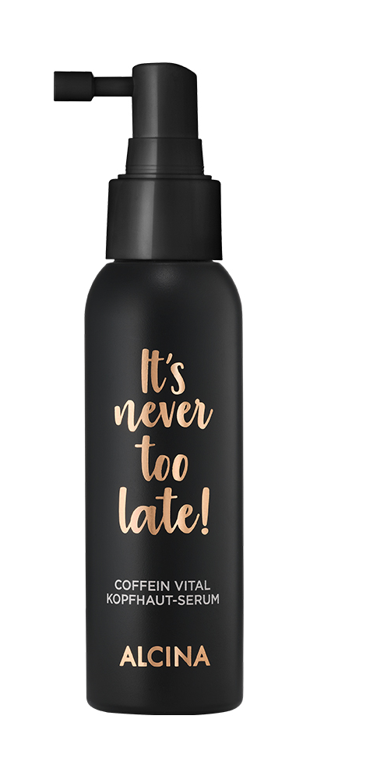
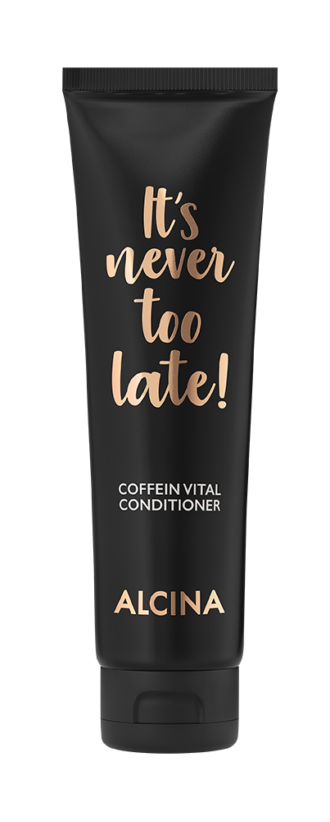
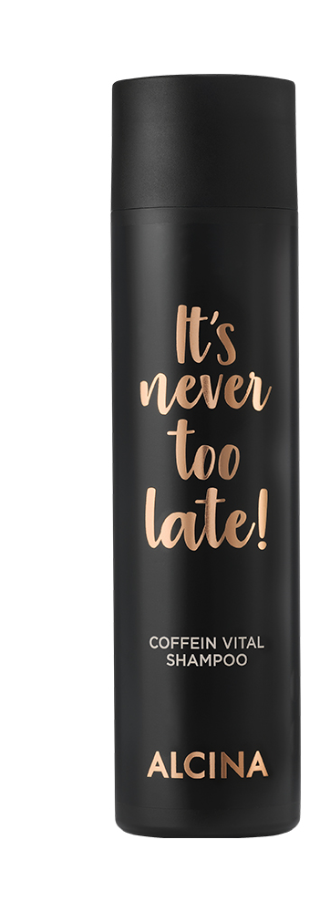
Síla kofeinu
Rostoucí věk a hormonální změny znamenají často také slábnutí a řídnutí vlasů. Věnujte mamince pro boj s těmito faktory toho nejlepšího spojence – řadu ALCINA It’s never too late s obsahem vysoce účinných látek, jako je kofein, koenzym Q10 či panthenol. Zahrnuje tři optimálně sladěné přípravky, které hýčkají vlasy i pokožku hlavy, aktivují vlasové kořínky a podporují růst vlasů, zlepšují jejich strukturu, revitalizují je a posilují. Zároveň zajišťují hebkost a snadné rozčesávání.
Doporučená prodejní cena Vital kofeinového šamponu: 420 Kč / 17 € (250 ml)
Doporučená prodejní cena Vital kofeinového kondicionéru: 480 Kč / 19,20 € (150 ml)
Doporučená prodejní cena Vital kofeinového séra na pokožku hlavy: 480 Kč / 19,20 € (100 ml)

Produkty jsou dostupné v salonech spolupracujících se značkou ALCINA.

